Mettre à jour un fichier via un algorithme Python

Description du projet
Dans mon organisation, l'accès aux contenus restreints est contrôlé par une liste blanche d'adresses IP. Le fichier « allow_list.txt » répertorie ces adresses IP. Une liste de suppression distincte recense les adresses IP qui ne devraient plus avoir accès à ces contenus. J'ai créé un algorithme pour automatiser la mise à jour du fichier « allow_list.txt » et la suppression des adresses IP qui ne devraient plus avoir accès à ces contenus.

Ouvrez le fichier contenant la liste blanche

Pour la première partie de l'algorithme, j'ai ouvert le fichier « allow_list.txt » . J'ai d'abord affecté le nom de ce fichier, sous forme de chaîne de caractères, à la variable import_file :
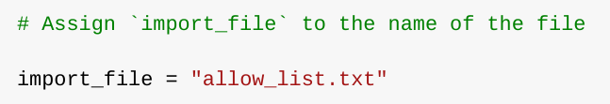

Ensuite, j'ai utilisé une instruction with pour ouvrir le fichier :

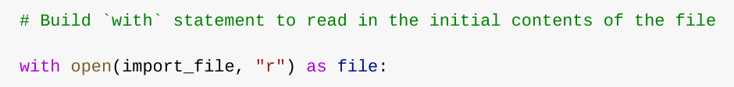

Dans mon algorithme, l' instruction `with` est utilisée avec la fonction `.open()` en mode lecture pour ouvrir le fichier de liste blanche et le consulter. L'objectif de cette ouverture est de me permettre d'accéder aux adresses IP qui y sont stockées. Le mot-clé `with` permet de gérer les ressources en fermant le fichier après l'exécution de l' instruction `with` . Dans le code ` with open(import_file, "r") as file: `, la fonction `open()` prend deux paramètres. Le premier identifie le fichier à importer, et le second indique l'action à effectuer sur ce fichier. Ici, `r` signifie que je souhaite le lire. Le code utilise également le mot-clé `as` pour assigner une variable nommée `file` ; `file` stocke le résultat de la fonction ` .open()` pendant l'exécution de l' instruction ` with` .

Lire le contenu du fichier
Pour lire le contenu du fichier, j'ai utilisé la méthode .read() pour le convertir en chaîne de caractères.

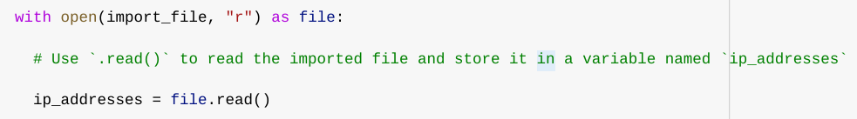

Lorsque j'utilise la fonction `.open()` avec l'argument `r` pour « lire », je peux appeler la fonction `.read()` dans le corps de l'instruction `with` . La méthode `.read()` convertit le fichier en une chaîne de caractères et me permet de le lire. J'ai appliqué la méthode `.read()` à la variable `file` identifiée dans l' instruction `with` . Ensuite, j'ai affecté la chaîne de caractères résultante à la variable ` ip_addresses` .

En résumé, ce code lit le contenu du fichier « allow_list.txt » et le convertit en une chaîne de caractères, ce qui me permet ensuite d'utiliser cette chaîne pour organiser et extraire des données dans mon programme Python.

Convertissez la chaîne en une liste
Pour supprimer des adresses IP individuelles de la liste blanche, il me fallait la convertir en liste. J'ai donc utilisé la méthode `.split()` pour convertir la chaîne `ip_addresses` en liste.

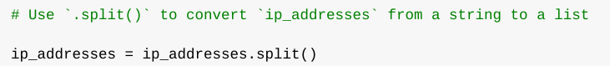

La fonction `.split()` est appelée en l'ajoutant à une variable de type chaîne de caractères. Elle convertit le contenu d'une chaîne en une liste. Le but de cette conversion est de faciliter la suppression d'adresses IP de la liste blanche. Par défaut, la fonction `.split()` divise le texte en éléments de liste en fonction des espaces. Dans cet algorithme, la fonction `.split()` prend les données stockées dans la variable `ip_addresses` , qui est une chaîne d'adresses IP séparées par des espaces, et la convertit en une liste d'adresses IP. Pour stocker cette liste, je l'ai réassignée à la variable ` ip_addresses` .

Parcourir la liste de suppression
Une partie essentielle de mon algorithme consiste à parcourir les adresses IP qui figurent dans la liste remove_list . Pour ce faire, j'ai utilisé une boucle for :

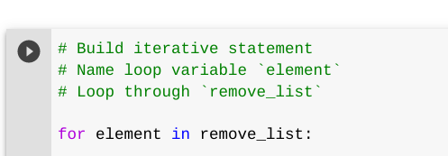

La boucle `for` en Python répète du code pour une séquence spécifiée. Son objectif principal, dans un algorithme Python comme celui-ci, est d'appliquer des instructions de code spécifiques à tous les éléments d'une séquence. Le mot-clé `for` lance la boucle . Il est suivi de la variable de boucle ` element` et du mot-clé ` in` . Ce dernier indique de parcourir la séquence `ip_addresses` et d'assigner chaque valeur à la variable ` element` .

Supprimer les adresses IP qui figurent sur la liste de suppression
Mon algorithme nécessite de supprimer de la liste d'autorisation ` ip_addresses` toute adresse IP qui figure également dans `remove_list` . Comme `ip_addresses` ne contenait aucun doublon , j'ai pu utiliser le code suivant :

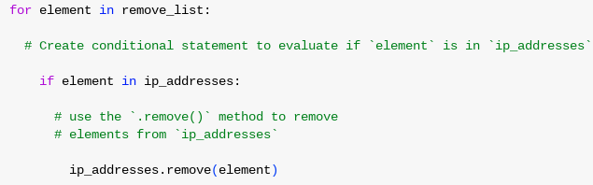

Tout d'abord, dans ma boucle for , j'ai créé une condition qui vérifiait si l' élément de la variable de boucle était présent ou non dans la liste ip_addresses . J'ai procédé ainsi car l'application de .remove() à des éléments absents de ip_addresses aurait provoqué une erreur.
Ensuite, dans cette condition, j'ai appliqué .remove() à ip_addresses . J'ai passé la variable de boucle element comme argument afin que chaque adresse IP qui se trouvait dans remove_list soit supprimée de ip_addresses .

Mettez à jour le fichier avec la liste révisée des adresses IP.
Pour terminer mon algorithme, j'ai dû mettre à jour le fichier de liste blanche avec la liste révisée des adresses IP. Pour ce faire, j'ai d'abord dû reconvertir la liste en chaîne de caractères. J'ai utilisé la méthode `.join()` à cet effet.

La méthode ` .join ()` combine tous les éléments d'un itérable en une chaîne de caractères. Elle s'applique à une chaîne contenant des caractères qui serviront de séparateurs aux éléments de l'itérable une fois concaténés. Dans cet algorithme, j'ai utilisé ` .join() ` pour créer une chaîne à partir de la liste `ip_addresses` afin de pouvoir la passer comme argument à la méthode `.write() ` lors de l'écriture dans le fichier `allow_list.txt` . J'ai utilisé le caractère `\n` pour indiquer à Python de placer chaque élément sur une nouvelle ligne.

Ensuite, j'ai utilisé une autre instruction with et la méthode .write() pour mettre à jour le fichier :

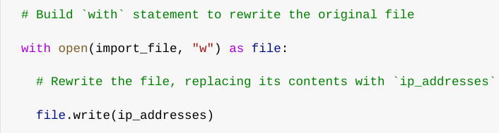

Cette fois-ci, j'ai utilisé un second argument « w » avec la fonction `open()` dans mon instruction `with` . Cet argument indique que je souhaite ouvrir un fichier pour y écrire son contenu. Grâce à cet argument « w » , je peux appeler la fonction ` .write() ` dans le corps de l' instruction ` with` . La fonction `.write() ` écrit des données sous forme de chaîne de caractères dans un fichier spécifié et remplace tout contenu existant.
Dans ce cas précis, je souhaitais enregistrer la liste blanche mise à jour sous forme de chaîne de caractères dans le fichier « allow_list.txt » . Ainsi, le contenu restreint ne sera plus accessible aux adresses IP retirées de la liste blanche. Pour réécrire le fichier, j'ai ajouté la fonction `.write()` à l'objet fichier spécifié dans l' instruction `with` . J'ai passé la variable `ip_addresses` en argument afin de préciser que le contenu du fichier spécifié dans l' instruction `with` devait être remplacé par les données de cette variable.

Résumé
J'ai créé un algorithme qui supprime les adresses IP répertoriées dans la variable `remove_list` du fichier « allow_list.txt » contenant les adresses IP autorisées. Cet algorithme consiste à ouvrir le fichier, à le convertir en une chaîne de caractères pour la lecture, puis à convertir cette chaîne en une liste stockée dans la variable `ip_addresses` . J'ai ensuite parcouru les adresses IP de `remove_list` . À chaque itération, j'ai vérifié si l'élément figurait dans la liste `ip_addresses` . Si c'était le cas, j'ai appliqué la méthode ` .remove() ` pour le supprimer de `ip_addresses` . Enfin, j'ai utilisé la méthode `.join()` pour reconvertir ` ip_addresses` en une chaîne de caractères afin de pouvoir écraser le contenu du fichier « allow_list.txt » avec la liste mise à jour des adresses IP.

